**The Restaurant Problem – Versão Distribuída**

**Diagramas de Interação**

***Legenda:***

– Entidade Instanciada, Ativa – Entidade Instanciada Passiva

– Entidade Não-Instanciada, Ativa

***Abreviaturas:***

scon: serverCom

cc: ClientCom

repo: GeneralRepository

***Diagramas das Regiões Partilhadas:***

1,2,3,4,5 – instanciação do objecto

6 – providência de um servidor para a região partilhada

7 – readObject(), writeObject(), close()

8 – processAndReply()

9 – (ponto 10) + shutdown()

10 – table diagram – walkABit(), saluteTheStudent(), readTheMenu(), informCompanion(), hasEverybodyChosen(), prepareTheOrder(), getThePad(), describeTheOrder(), joinTheTalk(), startEating(), endEating(), presentTheBill(), shouldHaveArrivedEarlier(), exit()

– bar diagram – lookAround(), enter(), returnToTheBar(), alertTheWaiter(), prepareTheBill()

– kitchen diagram – watchTheNews(), handTheNoteToTheChef(), startPreparation(), proceedToPresentation(), haveNextPortionReady(), collectPortion(), hasTheOrderBeenCompleted(), continuePreparation(), cleanUp()

11,13 – getMsgType(), getStudentId(), getnCourse(), getWaiterAlternative(), getArrivalOrder(), getStudentState(), getWaiterState(), getChefState()

12 – open(), readObject(), writeObject(), close()

***Diagramas:***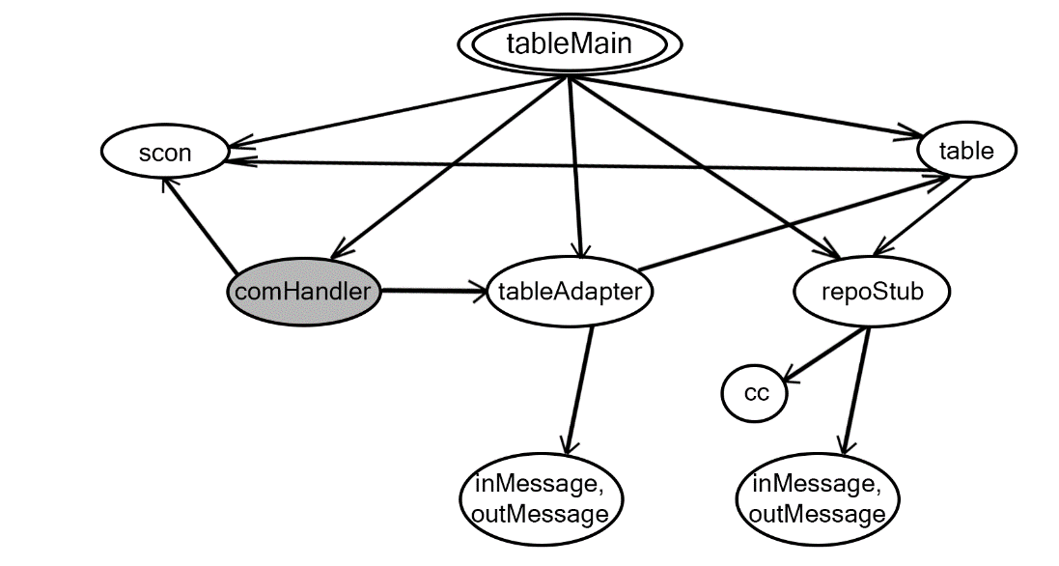

1 5

2 3 4

6

7 10

9

8

11 12 13

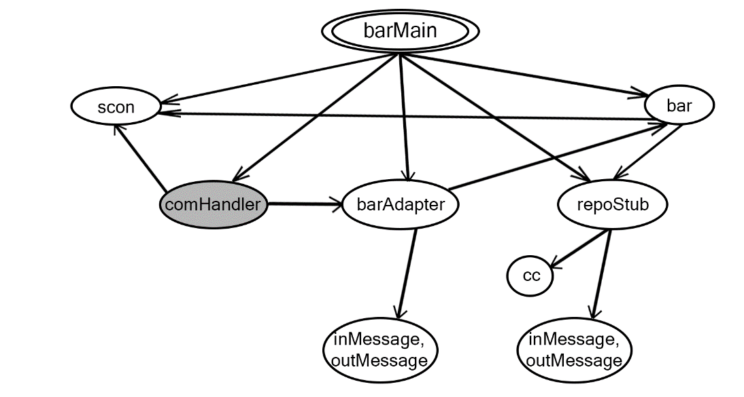

1 5

2 3 4

6

7 10

9

8

11 12 13

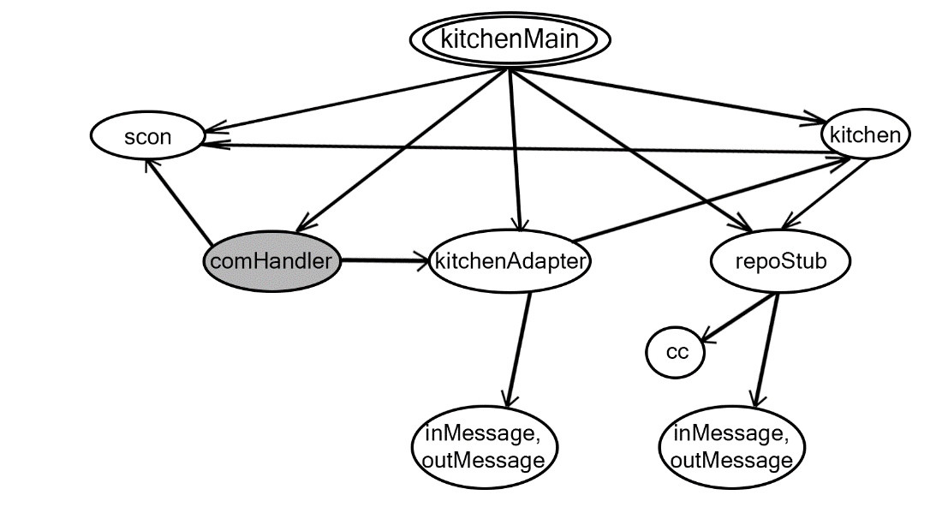

1 5

2 3 4

6

7 10

9

8

11 12 13

***Diagramas das Entidades:***

1,2,3,4,5 – instanciação do objecto

6,9,10 – conceder acesso às regiões partilhadas através dos respetivos stubs

7,11,13,15 – todos os métodos dos stubs (table, bar, kitchen, repo)

8,12,14,16 – getMsgType(), getStudentId(), getnCourse(), getWaiterAlternative(), getArrivalOrder(), getStudentState(), getWaiterState(), getChefState()

***Diagramas:***

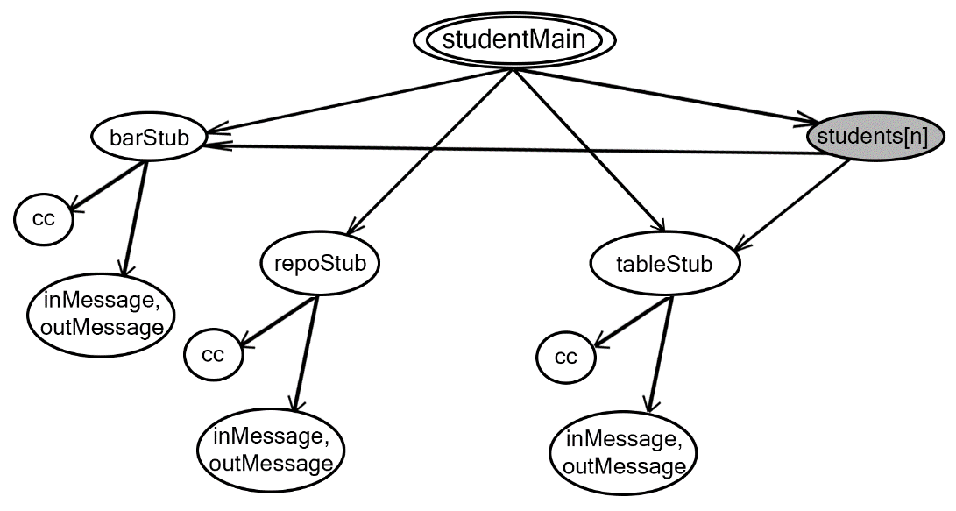

1 5

2 3 4

6

7 8 9

11 12 13 14

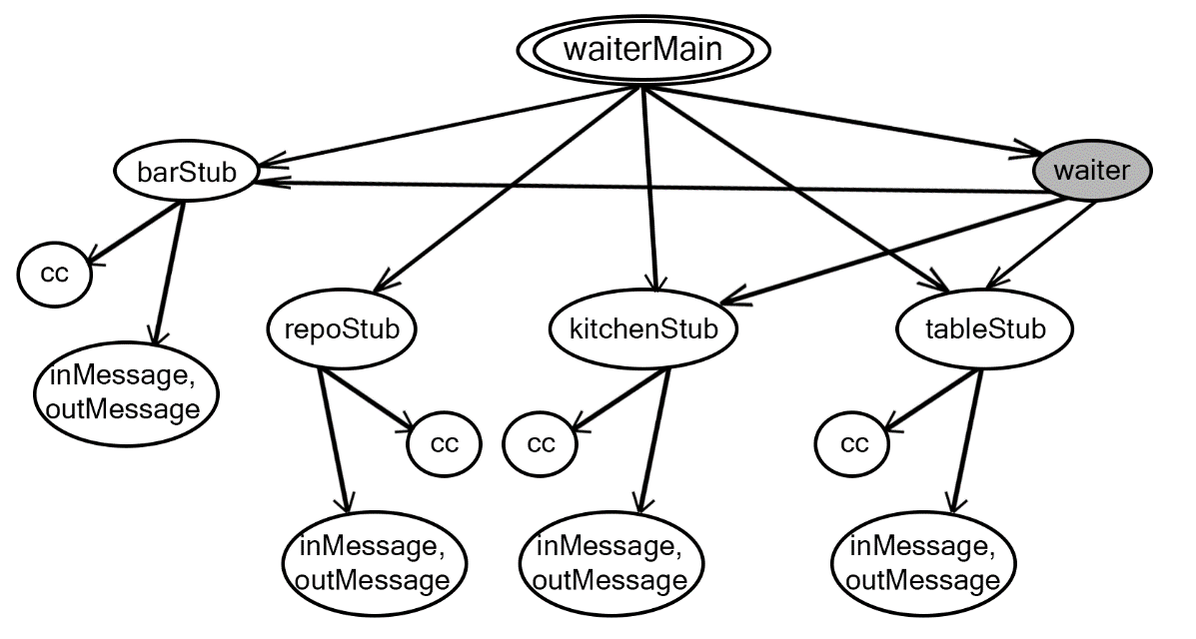

1 5

2 3 4

6

7 8 9 10

12 11 13 14 15 16

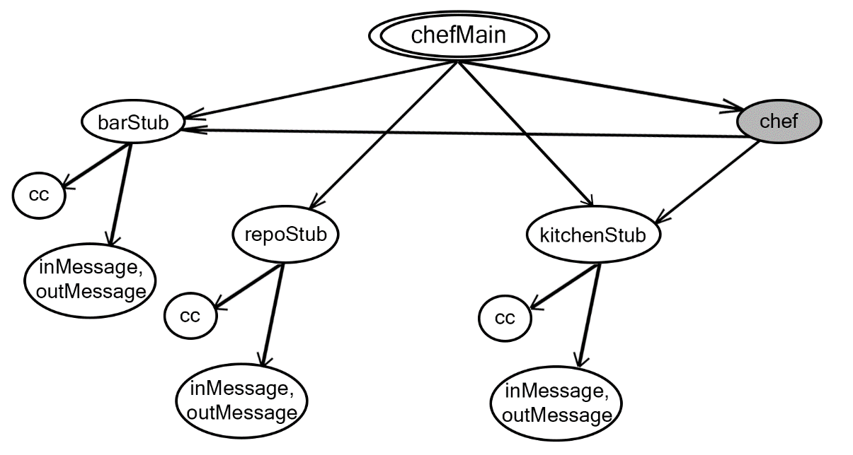

1 5

2 3 4

6

7 8 9

11 12 13 14

***Diagramas do Repositório Geral:***

1,2,3,4,5 – instanciação do objecto

6,7 – providência de um servidor para a região partilhada

8 – readObject(), writeObject(), close()

9 – processAndReply()

10 – updateChefState(), updateCourse(), updateStudentState(), updateWaiterState(), isEveryStudentEating(), HaveAllStudentLeft(), shutdown()

11 – openForWriting(), writeString(), openForAppending(), close()

12 – getMsgType(), getStudentId(), getnCourse(), getWaiterAlternative(), getArrivalOrder(), getStudentState(), getWaiterState(), getChefState()

***Diagrama:***

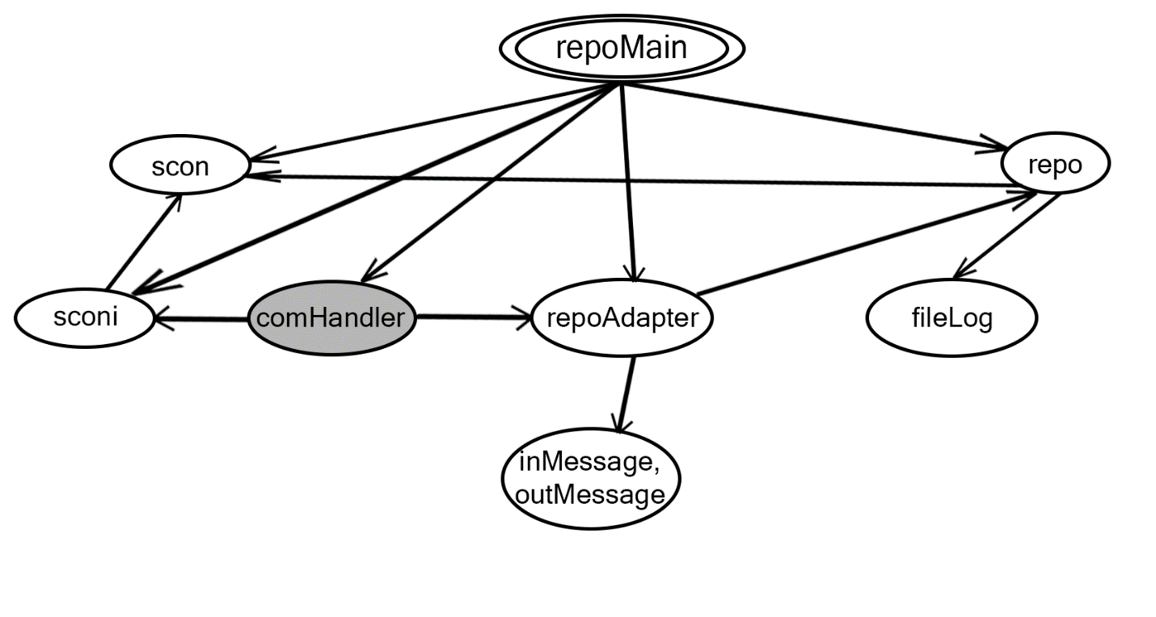

1 5

2 3 4

6

7 10 11

8 9

12